**Actividad: Optimización de las columnas y Auto fecha/hora**

**Introducción**

Ya ha adquirido conocimientos sobre las distintas formas de optimizar el modelo de datos en un informe de Microsoft Power BI. Se le han mostrado técnicas para optimizar columnas y metadatos y cómo utilizar la **función Auto fecha/hora** de la mejor manera posible.

En este ejercicio, aplicará estos conocimientos realizando la siguiente serie de acciones para optimizar un modelo de datos:

* Identifique y elimine las columnas innecesarias.
* Categorice los datos.
* Ajuste los tipos de datos para una mayor eficiencia de memoria.
* Desactive la función de fecha/hora automática cuando no sea beneficiosa.

**Caso práctico**

Un informe de Microsoft Power BI de Adventure Works funciona con lentitud. Se le ha pedido que realice cambios para mejorar el rendimiento del informe. El informe se basa en un gran conjunto de datos que contiene una gran cantidad de datos de ventas transaccionales. Usted implementará varios cambios para optimizar el modelo de datos, lo que ayudará a generar un informe de Power BI rápido, eficiente e impactante.

La optimización de las columnas y de la función **de fecha/hora** automática consiste en garantizar que cada dato, cada columna y cada función funcione de la forma más eficiente posible y contribuya a la ejecución rápida y sin problemas del informe.

**Paso 1: Descargue y abra el informe**

1. Descargue el archivo de informe *AdventureWorksSales.pbixPower*BI Desktop.
2. Abra el escritorio de Microsoft Power BI. Seleccione la pestaña **Archivo** en la zona de **la cinta** y, a continuación, **Abrir informe** en el menú de la barra lateral.

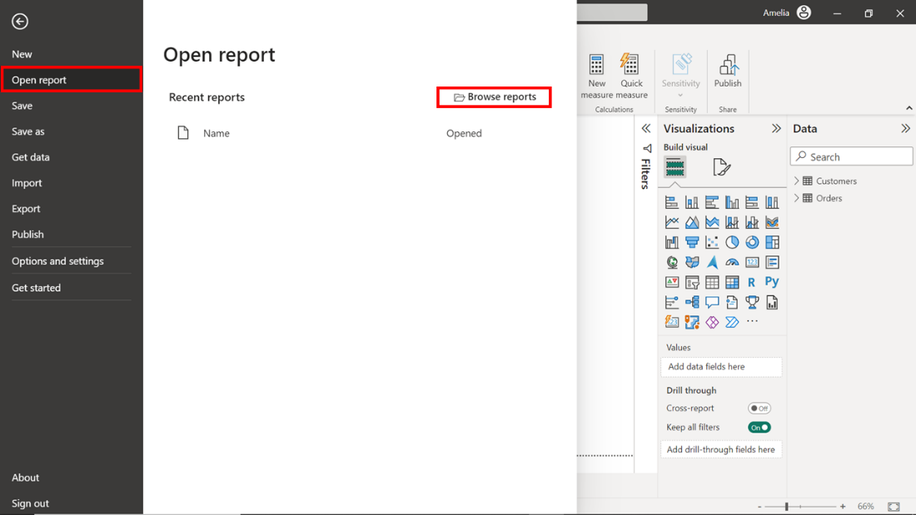

1. Seleccione **Examinar informes** y luego navegue hasta la ubicación guardada del informe **AdventureWorksSales.** pbix en su sistema. Seleccione el informe y seleccione **Abrir** para cargarlo.

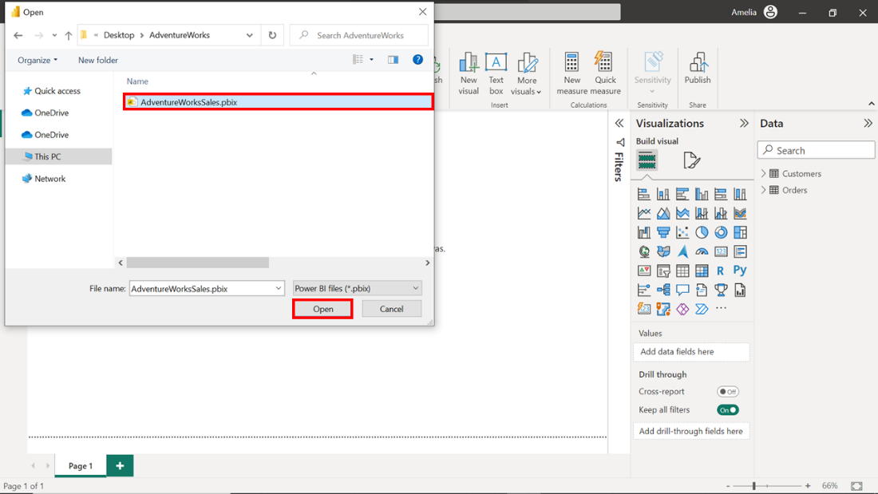

**Paso 2: Elimine las columnas innecesarias**

Los datos redundantes pueden ralentizar el rendimiento de un modelo de datos. Puede crear un modelo más rápido y eficiente eliminando los datos redundantes. En este modelo actual, la columna Método de pago no es un valor que contribuya y debería eliminarse. Exploremos los pasos para completar esta acción.

1. Seleccione el icono Vista de **datos** para inspeccionar sus tablas y columnas a un nivel granular. Esto le ayudará a comprender la forma y la estructura de su modelo antes de optimizarlo.

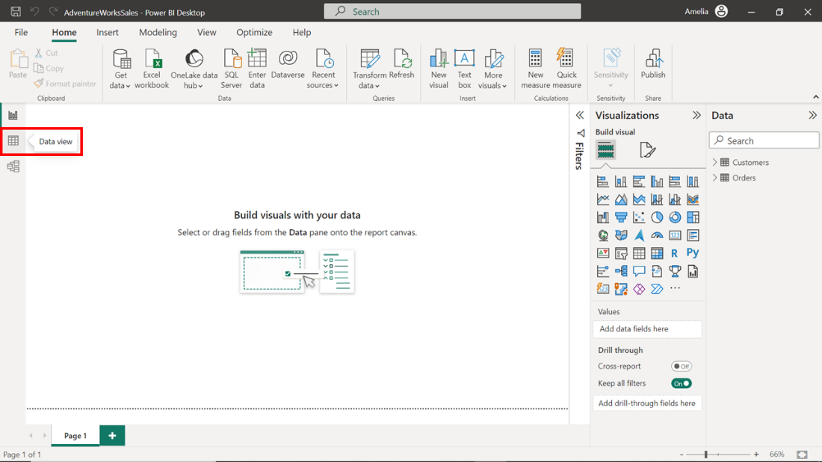

1. Expanda la tabla **Pedidos** en el panel **Datos** del lado derecho para mostrar las columnas que contiene.

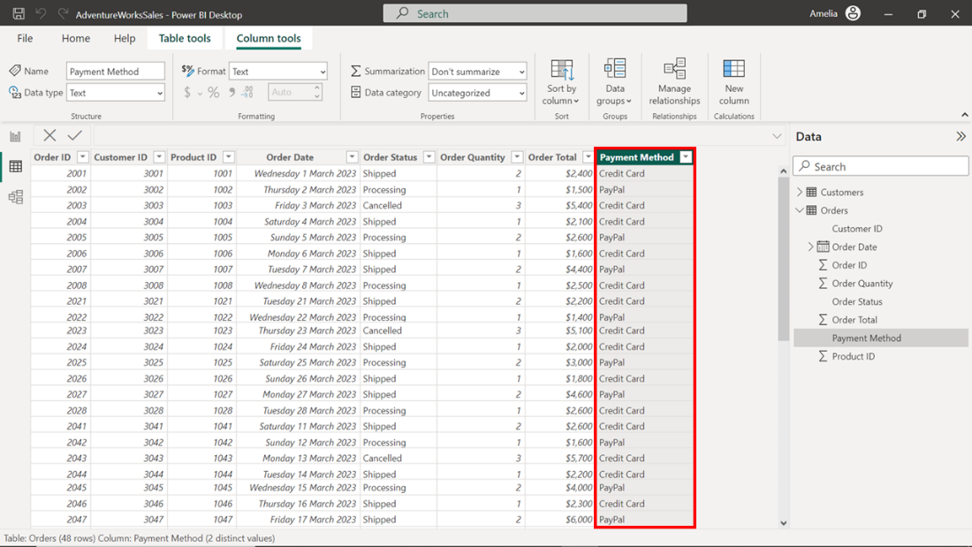

1. Haga clic con el botón derecho del ratón en la cabecera de la columna **Forma de** pago para abrir el menú contextual y seleccione **Eliminar**. Esta acción desordena la estructura de su modelo de datos y ayuda a que funcione mejor.

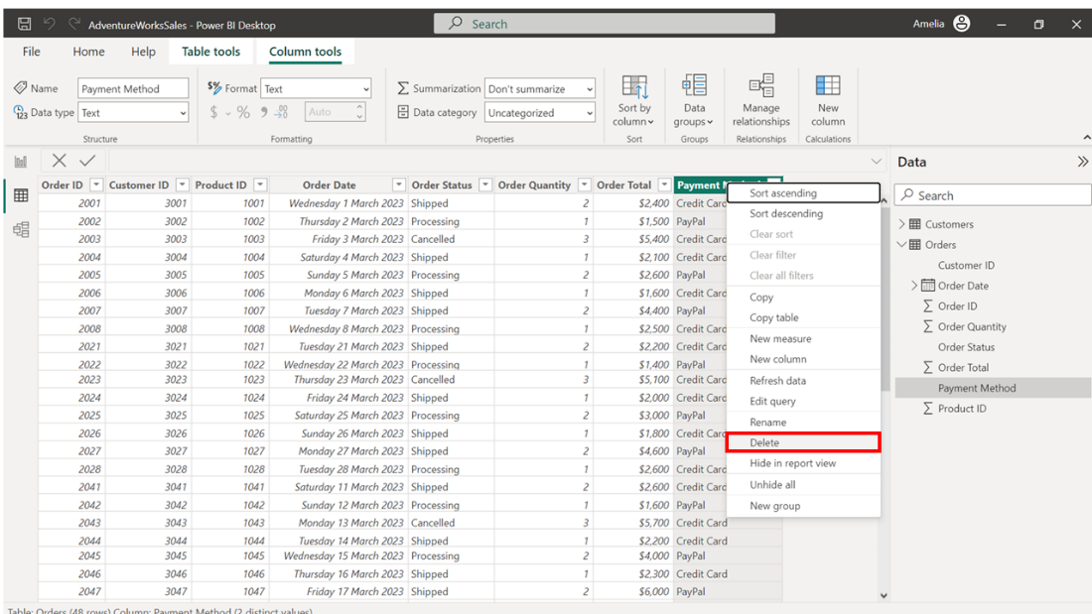

**Paso 3: Categorice las columnas**

Una vez eliminada la columna innecesaria de la tabla **Pedidos**, puede pasar a centrarse en la tabla **Clientes**. Si los datos de esta tabla se categorizan correctamente, Power BI puede entenderlos mejor y ofrecer funciones y perspectivas más relevantes.

1. Seleccione la columna **Ubicación** en la tabla **Clientes** . Seleccione la pestaña **Herramientas de columna** en la cinta de opciones de la parte superior de la pantalla.

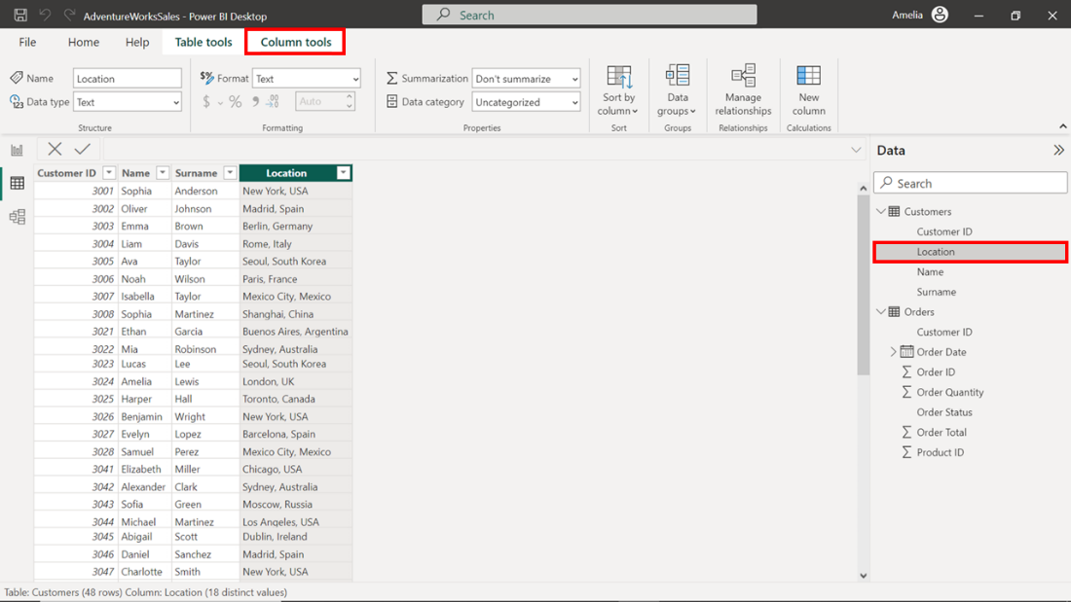

1. Seleccione el desplegable **Categoría de datos** para abrir el menú desplegable. Contiene categorías como **Ciudad**, **País**, **URL de la imagen**, etc.

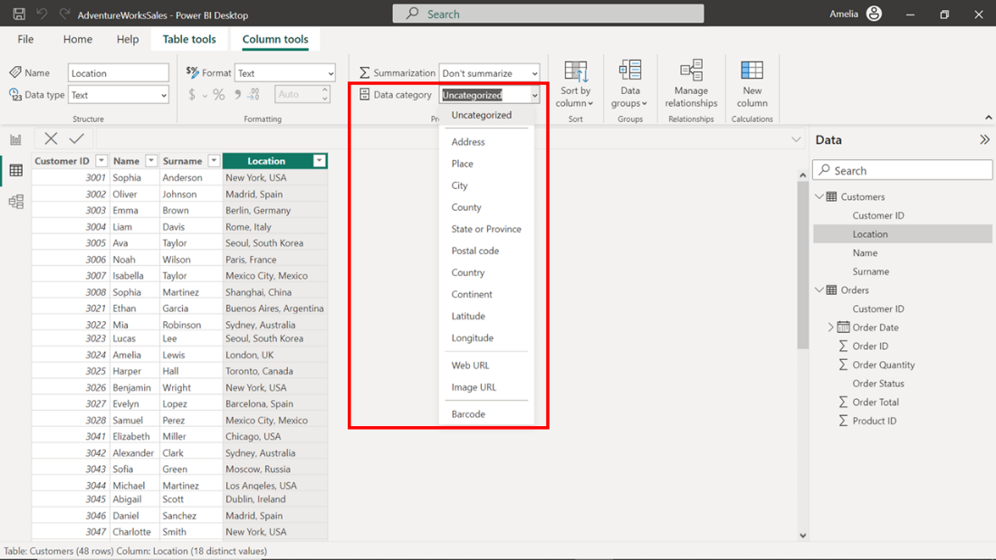

1. Seleccione la categoría **Ciudad**, ya que es la que mejor representa el contenido de la columna **Ubicación**.

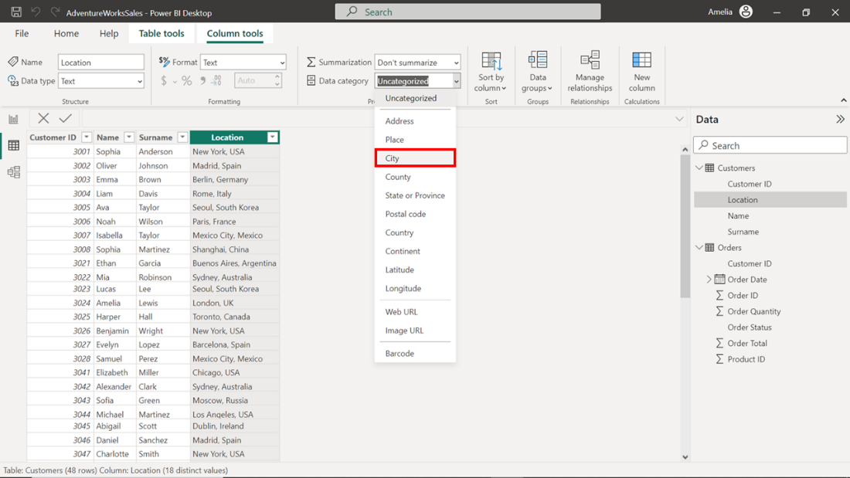

**Paso 4: Optimizar los tipos de datos de las columnas**

El siguiente paso para optimizar su modelo de datos consiste en ajustar los tipos de datos asignados a sus columnas en la tabla **Pedidos**. Power BI adopta un enfoque de "suposición óptima" para asignar tipos de datos a cada columna al importar los datos. Sin embargo, estas suposiciones automáticas no siempre se ajustan a la eficiencia de la memoria. Por lo tanto, es posible que tenga que reasignar los tipos de datos como se indica a continuación.

1. La columna Cantidad de **pedido** contiene números enteros, pero el tipo de datos está etiquetado como **Texto**,, lo que consumiría más memoria de la necesaria.

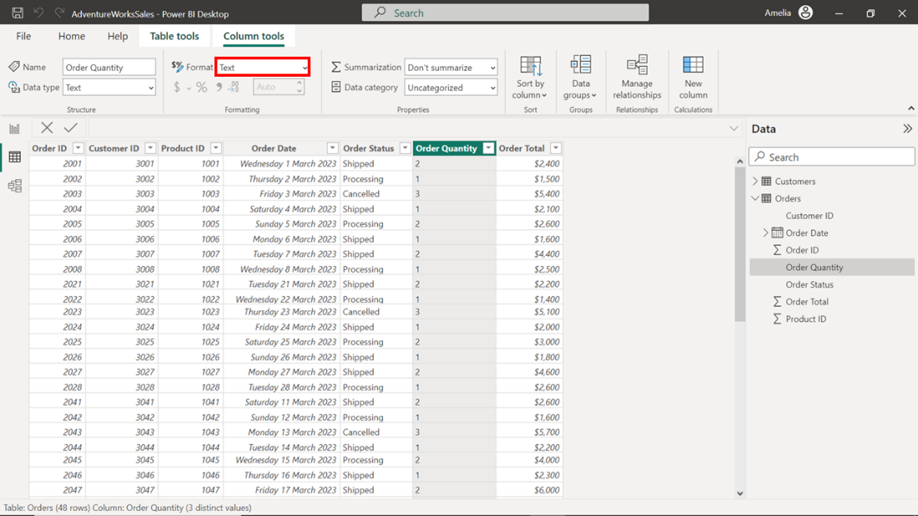

1. Seleccione la columna Cantidad de **pedido** . Cambie a la pestaña **Herramientas de columna** en el área de **la cinta** y seleccione el desplegable Tipo **de** datos. Se abre un menú desplegable que muestra los tipos de datos.

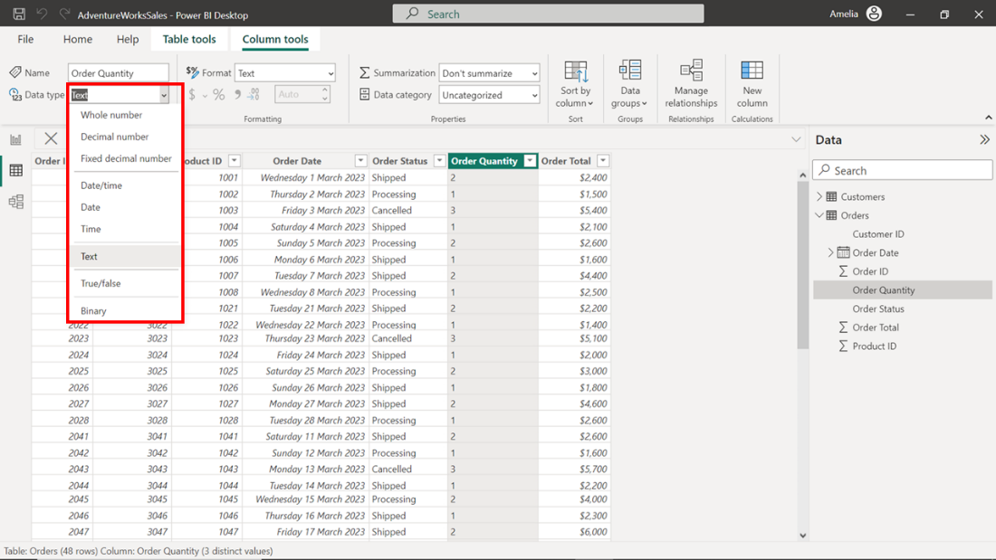

1. Seleccione **Número entero** en la lista desplegable. Este es el tipo apropiado para la columna **Cantidad de pedido** . Con cada corrección del tipo de datos, estará mejorando el rendimiento del modelo de datos.

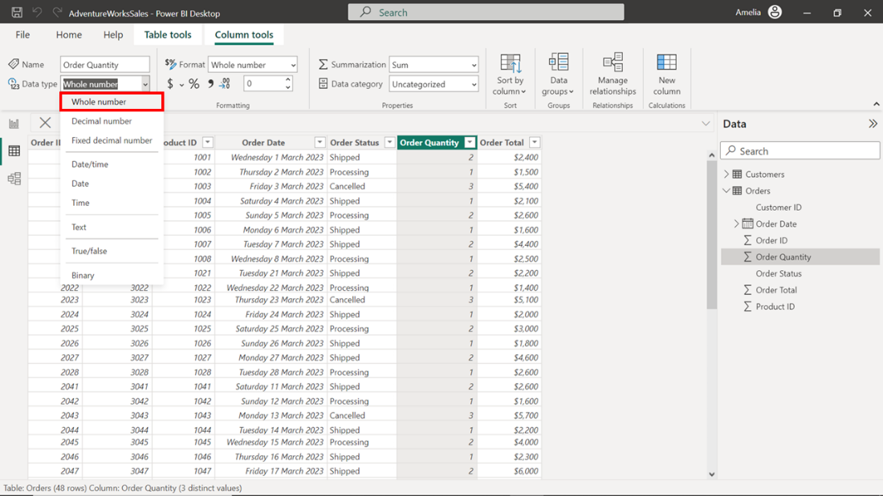

**Paso 5: Desactive la función Fecha/Hora automática**

Ya ha optimizado su modelo de datos de Power BI. Sin embargo, hay una función más que requiere su atención: la función Auto **Fecha/Hora** en Power BI. Esta casilla está marcada por defecto, lo que significa que la característica está actualmente activada. Power BI genera automáticamente tablas de fechas ocultas cada vez que introduce un campo con un tipo de datos Fecha o Fecha/Hora en su modelo de datos. Esto puede causar ralentizaciones con grandes conjuntos de datos. Así que vamos a desactivar la función.

1. Seleccione la pestaña **Archivo** en la zona de la cinta **de opciones** . En el menú de la barra lateral, seleccione **Opciones y ajustes** y, a continuación, **Opciones** en el submenú.

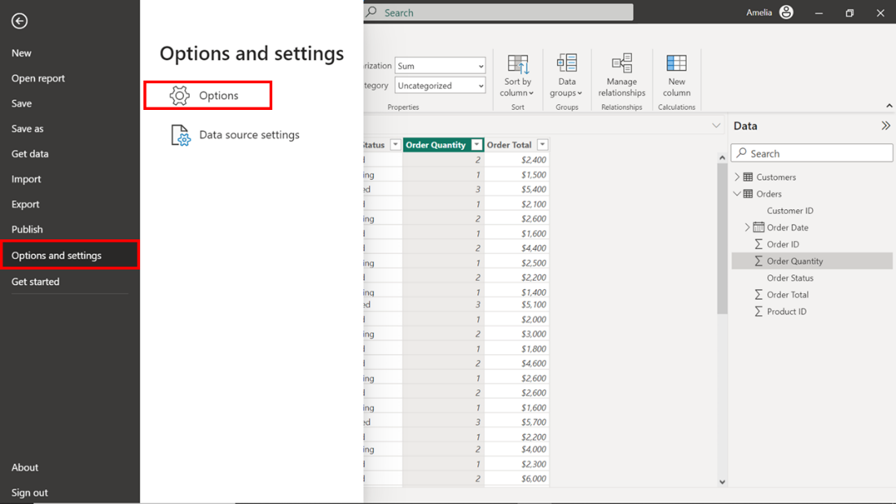

1. Aparecerá la ventana **Opciones** con las opciones **Globales** mostradas por defecto. En el panel de la izquierda, seleccione **Carga de datos** en la sección **Archivo actual**.

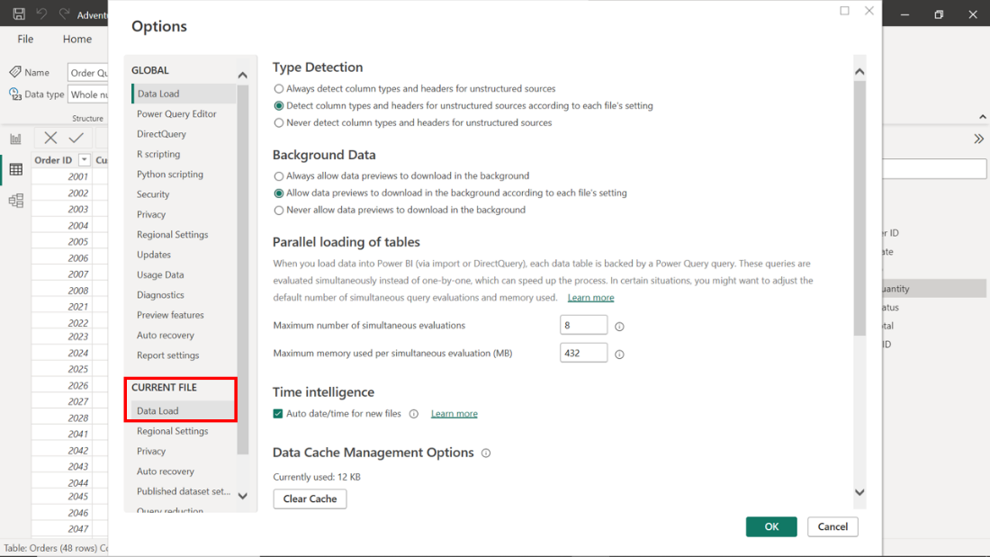

1. Identifique la casilla **Fecha/hora automática** en las opciones de **Carga** de datos. La casilla está marcada por defecto. Desmarque esta casilla para desactivar la función Auto **fecha/hora** del fichero actual. A continuación, seleccione **Aceptar** para aplicar los cambios.

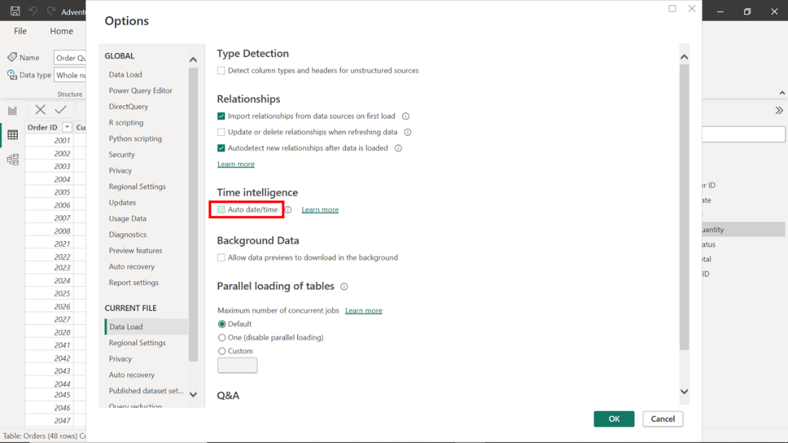

**Conclusión**

Ha optimizado su modelo de datos desordenando sus datos, categorizándolos adecuadamente, asignando tipos de datos precisos y desactivando la función Auto **fecha/hora** . Todos estos pasos contribuyen al rendimiento general y a la velocidad de su informe.